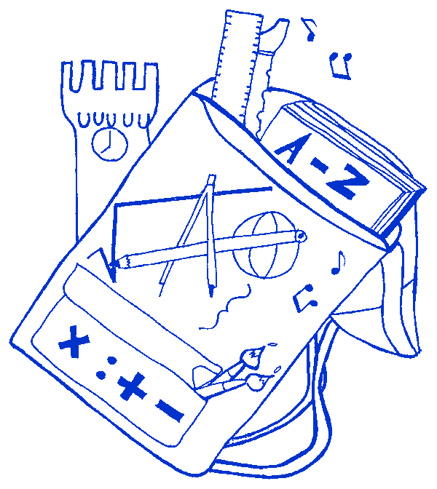

ISTITUTO COMPRENSIVO
“Severino Fabriani”
SPILAMBERTO (MO)
Scuola dell’Infanzia “Don Bondi” Spilamberto - Scuola dell’Infanzia “Rodari” S .Vito
Scuola Primaria “Marconi” Spilamberto - Scuola Primaria “Trenti” S.Vito

Scuola Secondaria di 1° grado “Fabriani” - Spilamberto
Viale Marconi, 6 – 41057 SPILAMBERTO (MODENA)
Tel. 059 - 784188 Fax 059-783463
E-mail: moic81800t@istruzione.it - Pec: moic81800t@pec.istruzione.it
sito web: www.icfabriani.gov.it
Codice Fiscale 80010130369

Comunicazione n. 472 Spilamberto, 07/05/2014

- Ai genitori degli alunni
- Ai docenti
- Al personale A.T.A.
Scuola Primaria “G. MARCONI”
- All’Albo

Oggetto: Elezioni europee e comunali 25 maggio 2014

Visto la richiesta dell’EE. LL. di consegna dei locali scolastici per le elezioni di cui all’oggetto, si comunica che le lezioni sono sospese per tutte le classi (sia a tempo pieno che a tempo normale), venerdì 23/05/2014 alle ore 13.00.
Le lezioni riprenderanno regolarmente mercoledì 28 maggio 2014.

Venerdì 23/05/2014 :

- Servizio MENSA NON PREVISTO
- Il trasporto è garantito alle ore 13.00

IL DIRIGENTE SCOLASTICO
Carla Martinelli

